Título de la materia: | Matemáticas
Nivel: | Bachillerato 1 | Opción: | A
Nombre: |  | Grupo:
Evaluación: |  | N.º:
Calificación: |  | Fecha:

Ejercicio nº 1.-

Halla las asíntotas de la siguiente función y sitúa la curva respecto a ellas:

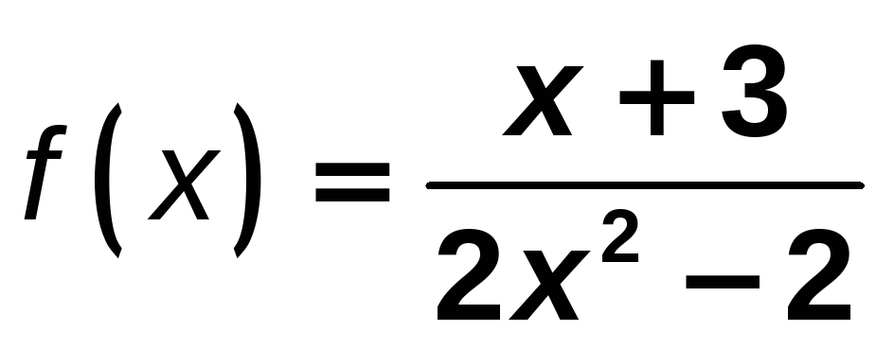

Ejercicio nº 2.-

Halla las ramas infinitas de las siguientes funciones:

a) y = 3^{x + 1}

b) y = log(2x-1)

